Муниципальное автономное дошкольное образовательное учреждение
«Детский сад комбинированного вида №50 «Тополек»
г. Балаково Саратовской области

Конспект непосредственно – образовательной деятельности
в старшей группе
Волшебная карточка

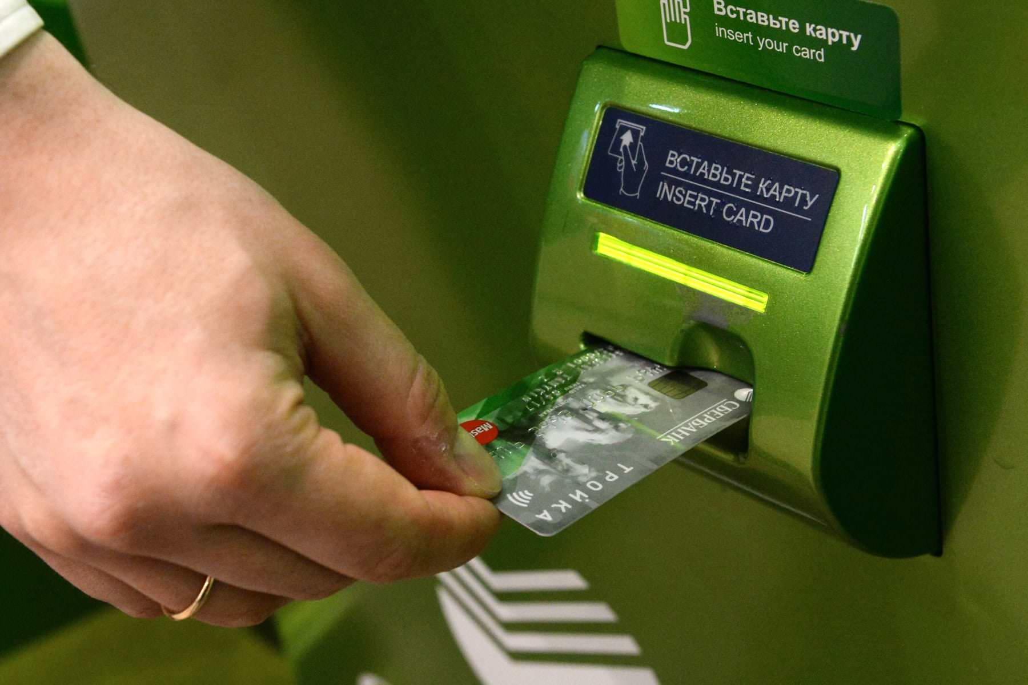

Разработала: Сенотова Е.В.
воспитатель, Харченко Е.А.
воспитатель.

Февраль 2022 г.
Волшебная карточка
Конспект НОД в старшей группе

Цель: Формирование элементарных знаний, представлений в области финансовой грамотности.
Задачи:
1.Формировать умения и навыки использования денежных средств, которыми будет распоряжаться человек в течение жизни; познакомить детей с понятием «денежные купюры», электронные деньги – банковская пластиковая карта, банкомат, пин-код.
2. Закреплять представления детей о необходимости денежных средств в жизни каждого человека повсеместно. Познакомить детей с новыми словами, встречающимися в современной жизни и объяснить их значение; активизировать словарь детей – наличные деньги, банкомат, банковская карта, пин-код.
3. Воспитывать у детей желание помогать людям в затруднительной ситуации; формировать культурно – гигиенические навыки после использования денежных средств, особенно в настоящее время условиях пандемии Короновируса.
Актуальность:
Экономика вызывает интерес, прежде всего потому, что она дает ответы на жизненно важные вопросы, и один из них это – экономика – «искусство ведения домашнего хозяйства». С того, что нас окружает, с домашних дел и забот начинается наша экономическая жизнь. Именно в дошкольном возрасте возможно обучать детей жизни, ее правилам и нормам, и экономике, как составной части этой жизни, неразрывно связанной с ее другими частями, и бесспорно в современном обществе актуальной является потребность в формировании у детей основ экономической культуры.
Предварительная работа:
Беседа «Экономика – это страна, где учат правилам ведения домашнего хозяйства», беседа о соблюдении личной гигиены, рассматривание денежных знаков различного достоинства, изучение модели Банкомата, знакомство банковской пластиковой картой, чтение произведения С. Маршака «Вот какой рассеянный».
Материалы и оборудование:
Иллюстрации с изображением денежных знаков различного достоинства, модель банкомата, банковская пластиковая карта, звукозапись музыки В. Шаинского к песне «День рождения».
Приоритетная область: «Познавательное развитие»
Интеграция образовательных областей: «Познавательно - речевое развитие»;«Социально - коммуникативное развитие»; «Художественно - эстетическое развитие»; «Физическое развитие».
Методика проведения
I.Вводная часть
Воспитатель: Раз, два, три, четыре, три, четыре, раз, два,
Эй, ребята, шире шаг!
Нет наверно в целом мире
Веселей, дружней ребят.
Не грустят в семействе нашем,
Мы поем, рисуем, пляшем.
Веселимся от души, все занятия хороши!
Эй, ребята, не зевайте,
Дружно в круг скорей вставайте!
( дети встают в круг, раздается стук в дверь)
II. Основная часть
Воспитатель: Ребята, посмотрите, к нам пожаловал гость!
Вы узнали, кто это? (ответы детей).
Воспитатель: Конечно же, это Рассеянный с улицы Бассейной!
Рассеянный: Здравствуйте, ребята!
Дети: Здравствуйте!
Воспитатель: Как ты к нам сюда попал, что у тебя случилось?
Рассеянный: Ребята, со мной приключилась беда! У меня сегодня день рождения, и я отправился в магазин, чтобы купить угощения для своих гостей! По дороге в магазин я упал в лужу, пришлось вернуться домой чтобы переодеться и постирать одежду. Но, как вам уже известно, я человек рассеянный, и поэтому постирал брюки вместе с деньгами, а в таком виде я не могу расплатиться ими в магазине. Вот теперь не знаю, что мне делать?
Воспитатель: Ребята, давайте поздравим Рассеянного и споем ему «Каравай»!
(Физминутка - дети водят хоровод)
Воспитатель: А теперь давайте подумаем, как мы можем помочь нашему гостю! Какие у вас будут предложения? Как вы думаете, чем можно заменить бумажные деньги (купюры).
Дети: Испеки сам торт.
Рассеянный: Ребята, но для этого снова нужны деньги, чтобы купить продукты, – сахар, яйца, мука.
Воспитатель: Можно воспользоваться банковской картой, с помощью которой можно получить деньги в специальном аппарате, который называется Банкомат, или можно сразу в магазине расплатиться пластиковой картой.
Рассеянный: Как может обычная карточка заменить деньги?
Воспитатель: Банковская карточка – это электронный кошелек, в котором хранятся деньги. К тому же, каждая карточка имеет свой секретный набор цифр, который называется пин-код. Я дам тебе свою карту, и ты сможешь купить угощения для гостей. Сейчас мы тебя научим, как ею правильно пользоваться.
Воспитатель: Нужно вставить карту в отверстие для нее на банкомате, на табло с цифрами набрать пин-код. Посмотри, у банкомата есть экран, на котором тебе предлагаются различные операции, тебе нужна - «снять наличные», нажимаешь эту кнопку, банкомат тебе выдает наличные деньги.
Рассеянный: Спасибо вам! Вы мне очень помогли! Побегу скорее за тортом!
III. Заключительная часть
Воспитатель: Не торопись! Хотим тебе напомнить, когда вернешься из магазина, тщательно вымой руки с мылом, так как сейчас во всем мире люди страдают от короновирусной инфекции, спасение от нее – только соблюдение личной гигиены. А мы с ребятами хотим тебе подарить защитную маску для лица и песню «День рождения». (Звучит музыка В. Шаинского, дети поют песню, гость уходит)

IV. Рефлексия:
Воспитатель: Ребята, скажите, какое у вас сейчас настроение?
Дети: Веселое, радостное!
Воспитатель: Как вы думаете, почему?
Дети: Потому что мы сделали доброе дело, помогли Рассеянному решить проблему, и он ушел от нас радостный, довольный и встретит своих гостей с угощением.

